В муниципальном спортивном мероприятии Весёлые старты «Папа, мама, я – спортивная семья!»
От детского сада «Золотой петушок» участвовала семья Черных.
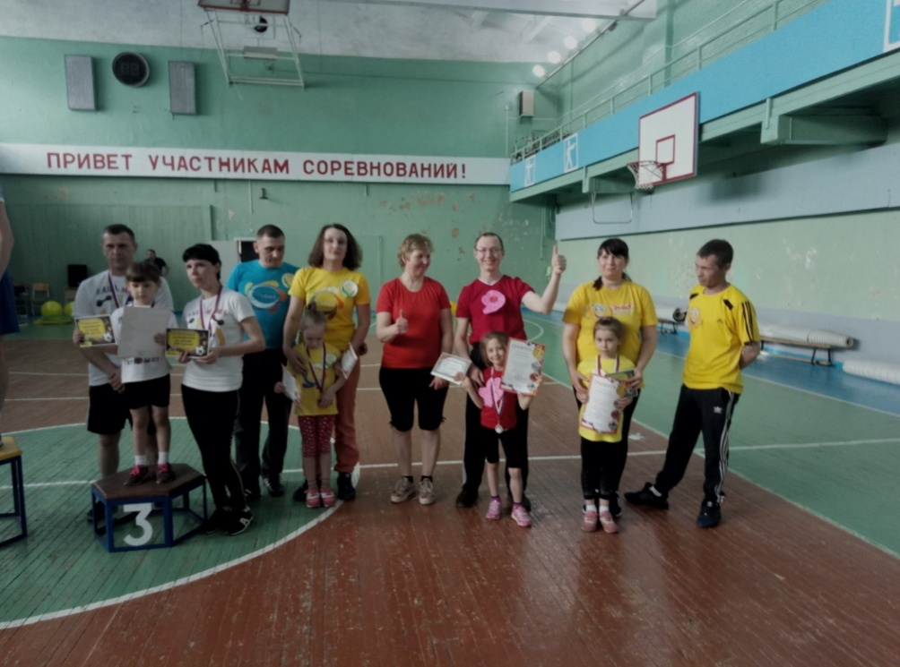
Семейным командам пришлось побороться во многих конкурсах, где необходимо было проявить ловкость, быстроту, смелость и силу. Все этапы этого увлекательного соревнования были хорошо продуманы. Болельщики следили за ходом событий «громко» поддерживали свои команды. И, конечно же, все с нетерпением ждали результаты.
Но самым главным призом для всех стало хорошее настроение и положительные эмоции и бодрость!

